CURRICULUM VITAE
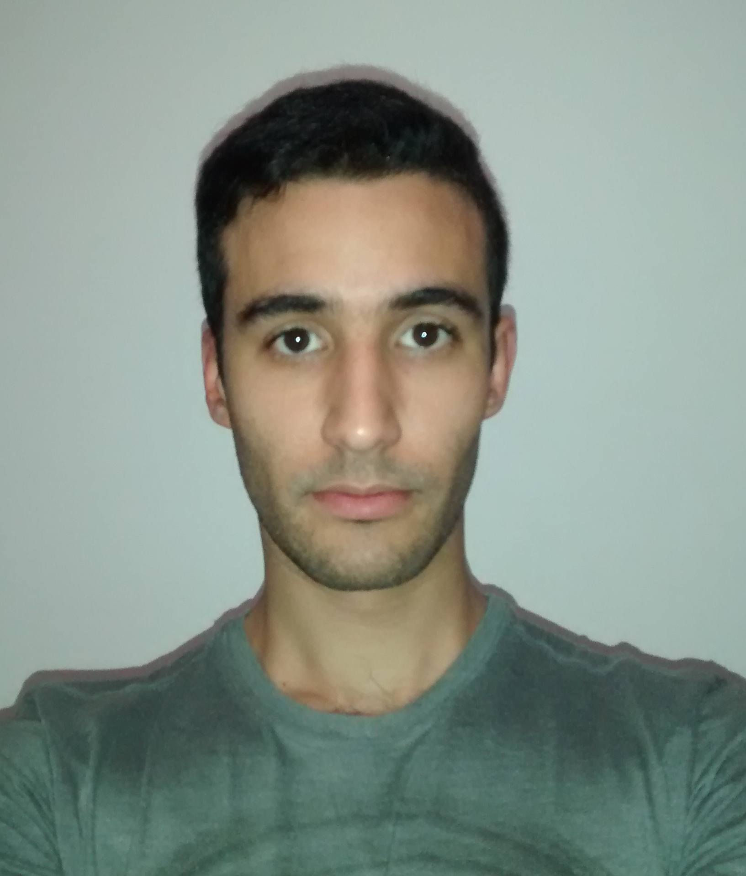

DATOS PERSONALES

Nombres y Apellidos: Pablo Sebastián, Montenegro Brissio
Fecha y Lugar de Nacimiento: 06/08/1989 Godoy Cruz – Mendoza- Argentina.
DNI: 34776423
Estado civil: soltero
Hijos: NO
Dirección: Avenida Juan Agustín Maza 1460 Maipú – Mendoza
Telefax: 4974856
Celular: 152081759
E-Mail: sebamonte_10@hotmail.com - sebamontezte@gmail.com

FORMACION SECUNDARIA

- Modalidad: Economía y gestión de las organizaciones.
- Orientación: Gestión contable, impositiva y previsional.

FORMACION ACADEMICA

- UNIVERSITARIO: Ingeniería en sistemas de Información Universidad Tecnológica Nacional, Ingreso 2008. 36 materias aprobadas de 42.

CURSOS Y CAPACITACIONES

- Curso Armado y Reparación de PC, Instituto UTN (Aprobado). 192 Hs. Reloj. 2008
- Participación en Olimpiadas de Informática Argentina, Certamen Nacional 2007- Categoría: Utilitarios III Representando La Provincia de Mendoza.

EXPERIENCIA LABORAL

Control de calidad en Ramondin, durante 8 meses en el año 2012
Servicio técnico en ARP computación, durante 7 meses en el año 2013
Servicio técnico informático y atención al público en Composite SI, Actualmente.
Servicios Informáticos en SAIDT S.A. Gabrielli 3440 - Luzuriaga – Maipú

IDIOMAS

- Inglés, Traducción de textos, nivel (medio/alto):
Instituto Master 2001/2003
Instituto Open World 2004/2007
- Ingles técnico.

INFORMATICA

- Word (perfecto manejo)
- Excel (perfecto manejo)
- Power Point (buen manejo)
- Autocad 2D (versión 2002-2010, en español e inglés)
- Etc.

OTROS DATOS DE INTERES

- Licencia de Conducir. Categoría B-1.
- Primer Dan de la Asociación Shorin-Ryu Karate-Do Argentina.

